예제 1)

SELECT course.course_id,sec_id,building,room_number

FROM course,section

WHERE dbo.course.course_id = dbo.section.course_id

and course.dept_name = 'Physycal'

and section.semester = 'Fall'

and section.year = '2009'

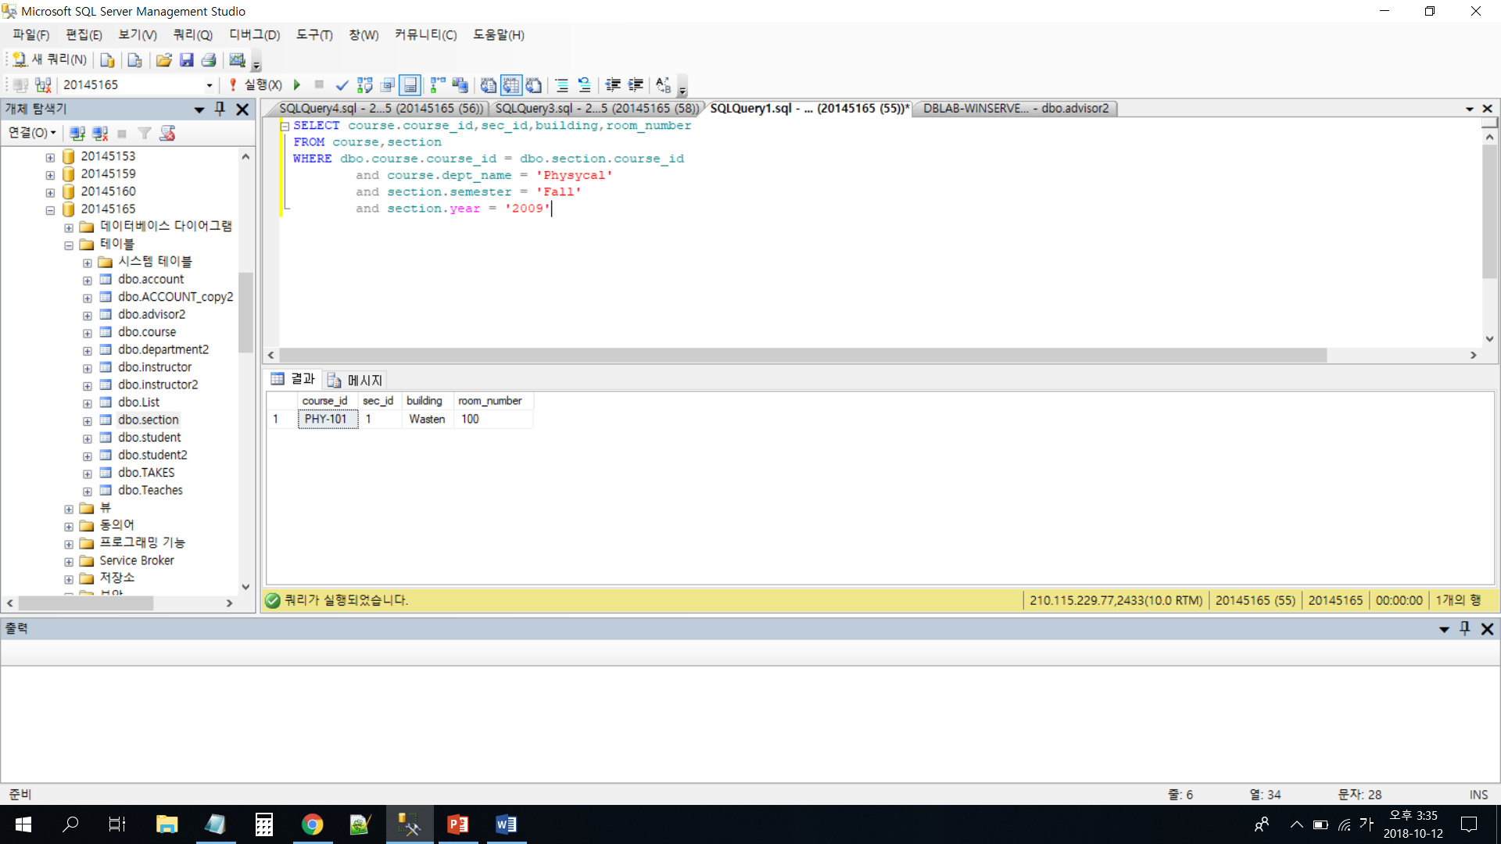

View의 생성

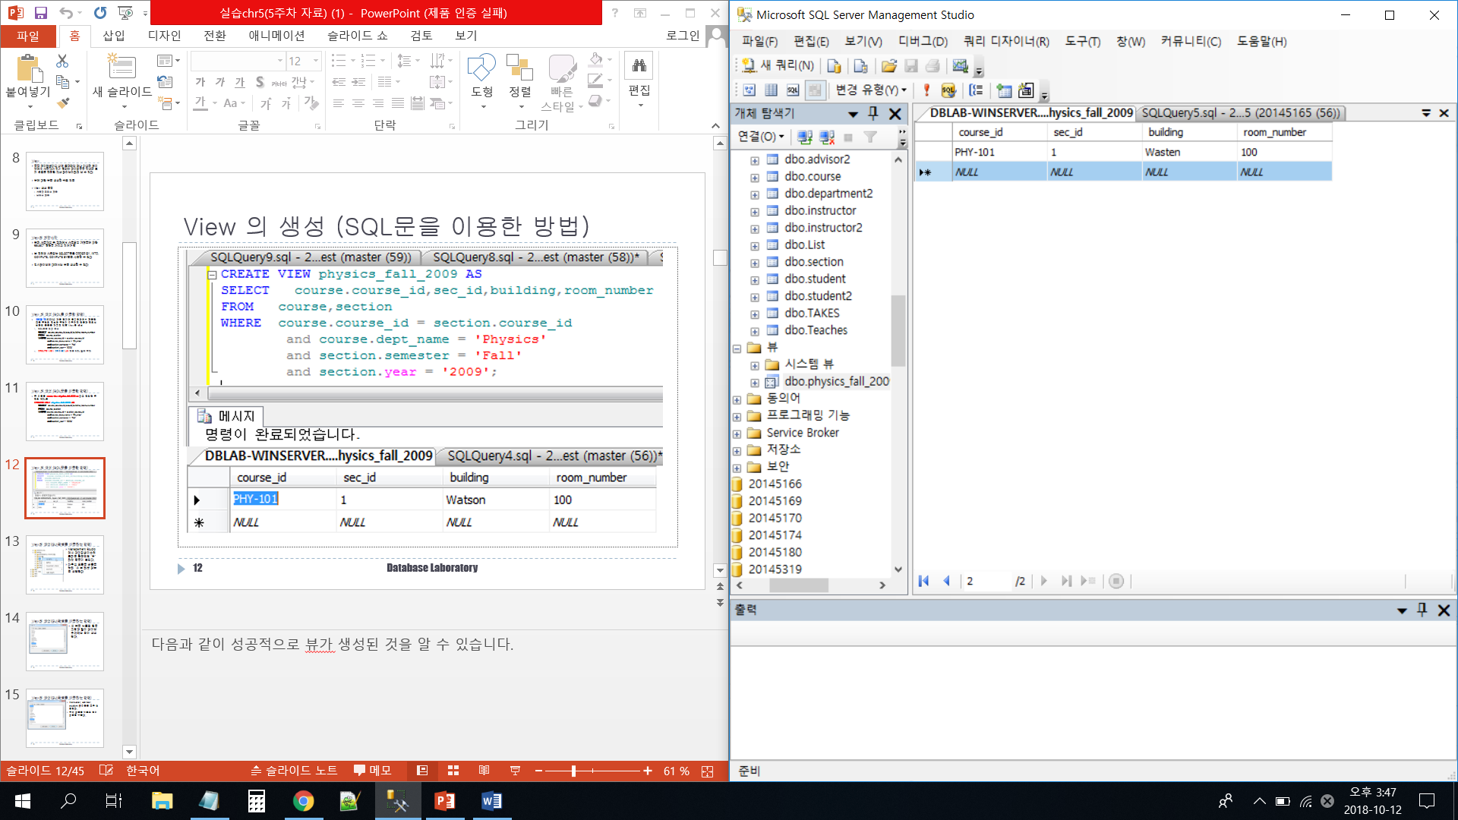

Gui를 이용한 view 만들기

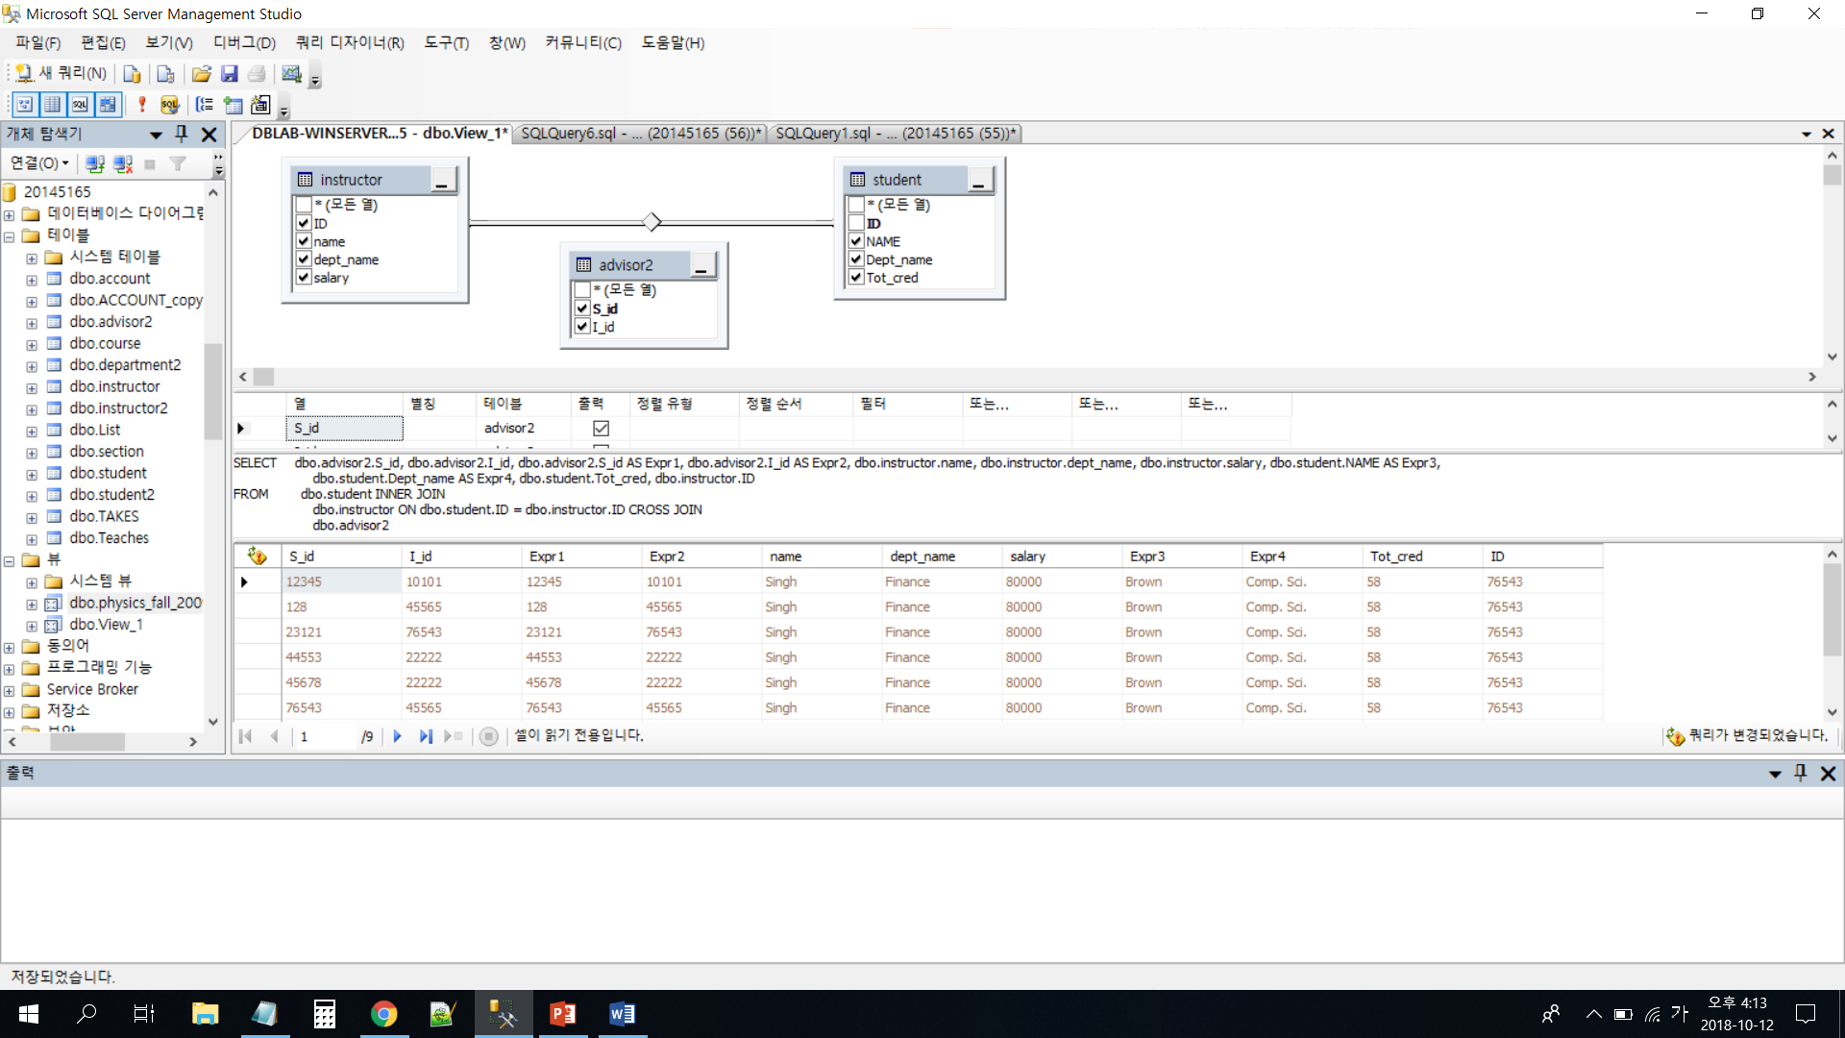

View를 이용한 검색

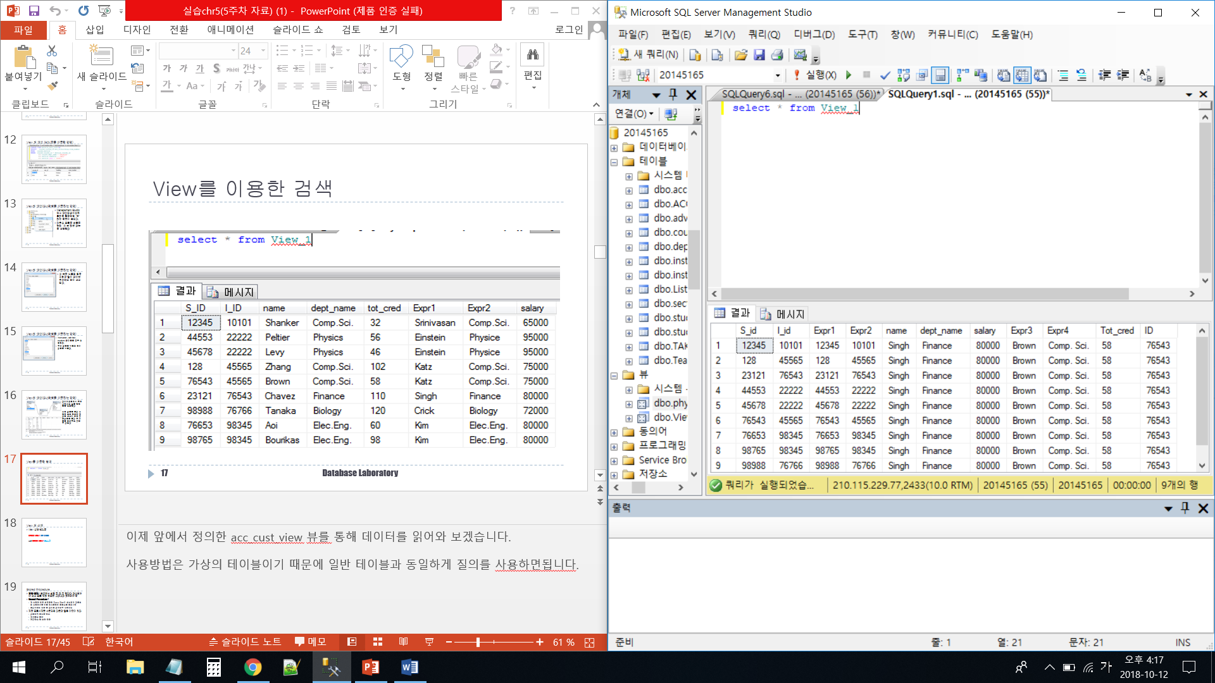

View 삭제

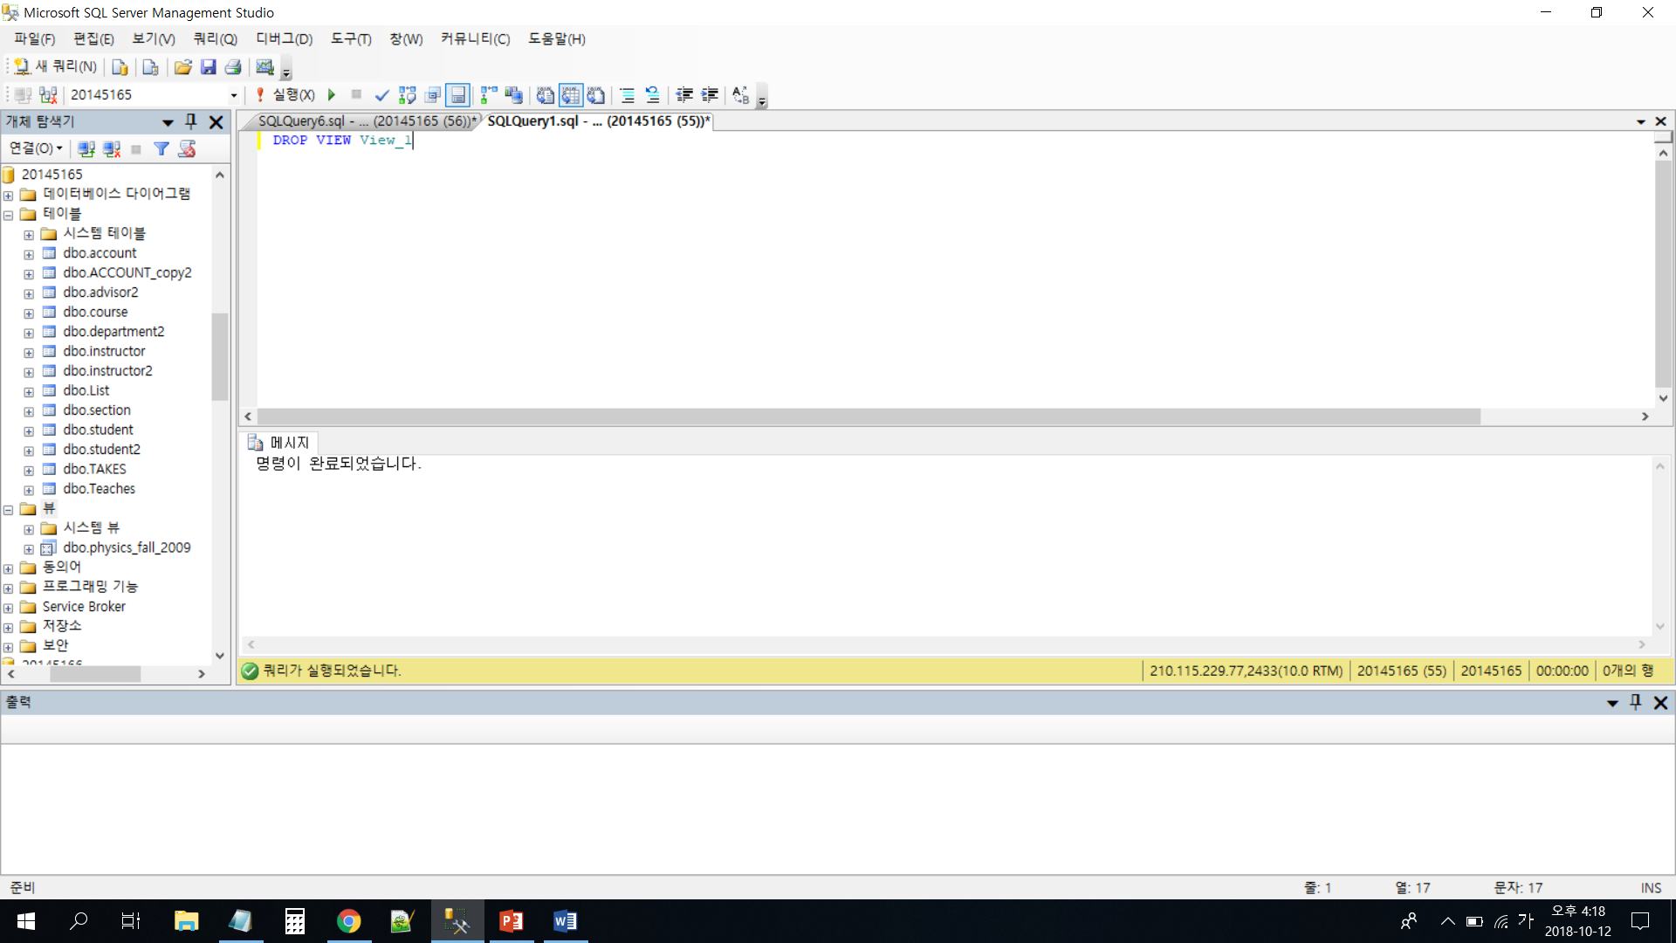

생성

CREATE PROCEDURE CUST_info @ad_name varchar(20) AS

BEGIN

SELECT instructor.*,student.*

FROM instructor INNER JOIN

advisor2 ON

instructor.ID = advisor2.I_ID

INNER JOIN

student on student.ID = advisor2.S_ID

WHERE instructor.name = @ad_name

END

Stored Procedure 실행

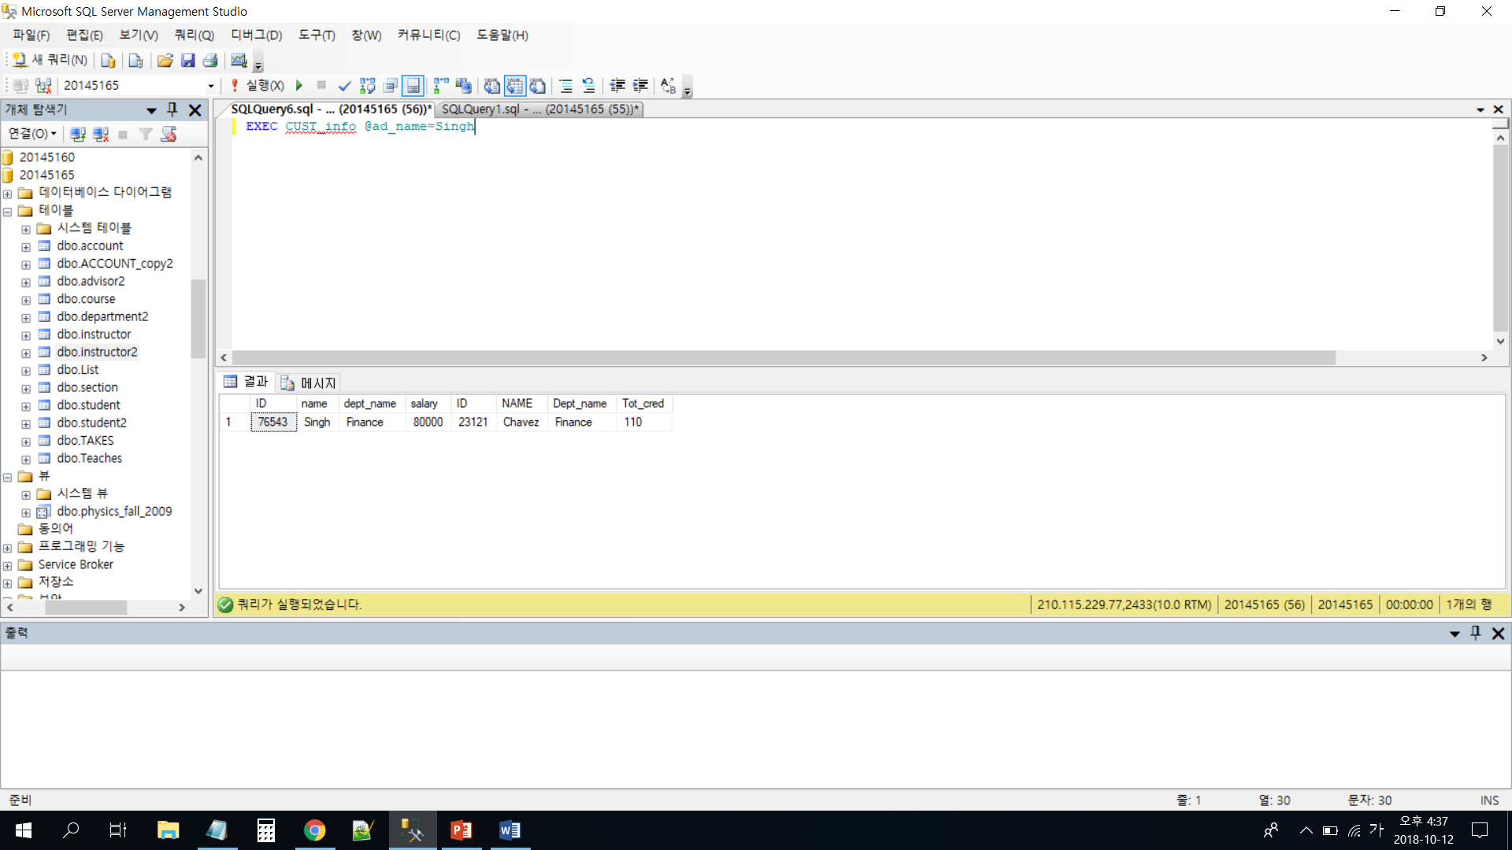

Stored Procedure 삭제

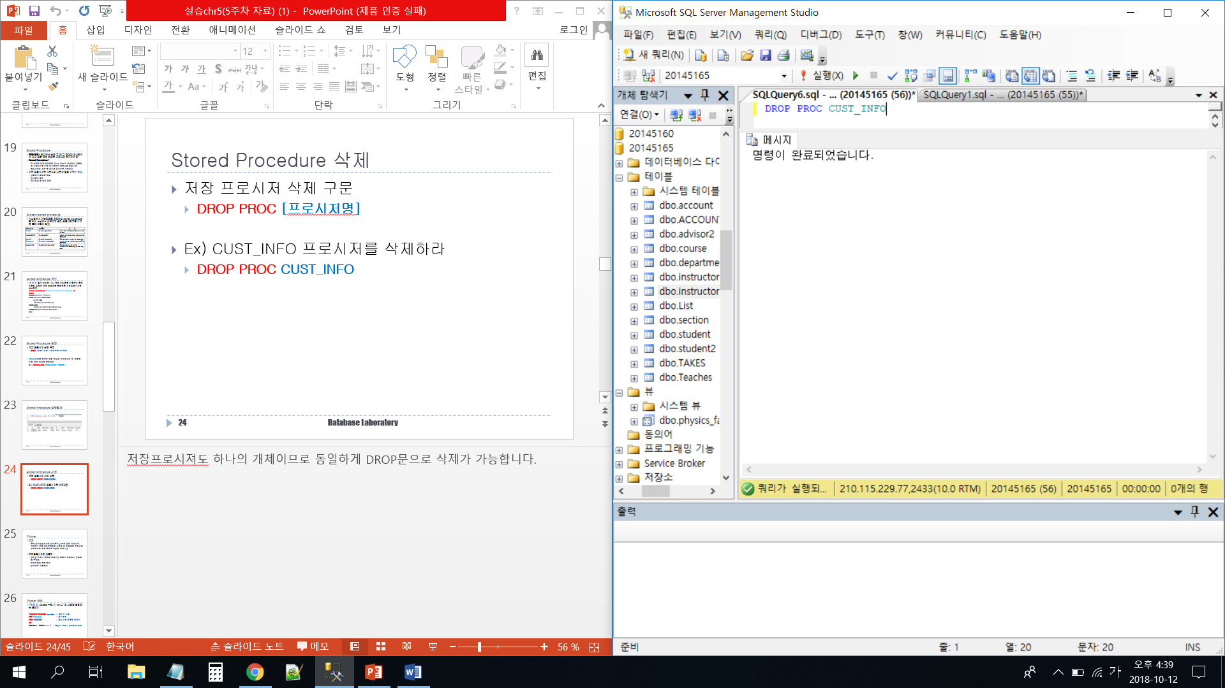

예제 3)

CREATE TRIGGER trg_view

ON Instructor

FOR UPDATE

AS

SELECT * FROM view_1

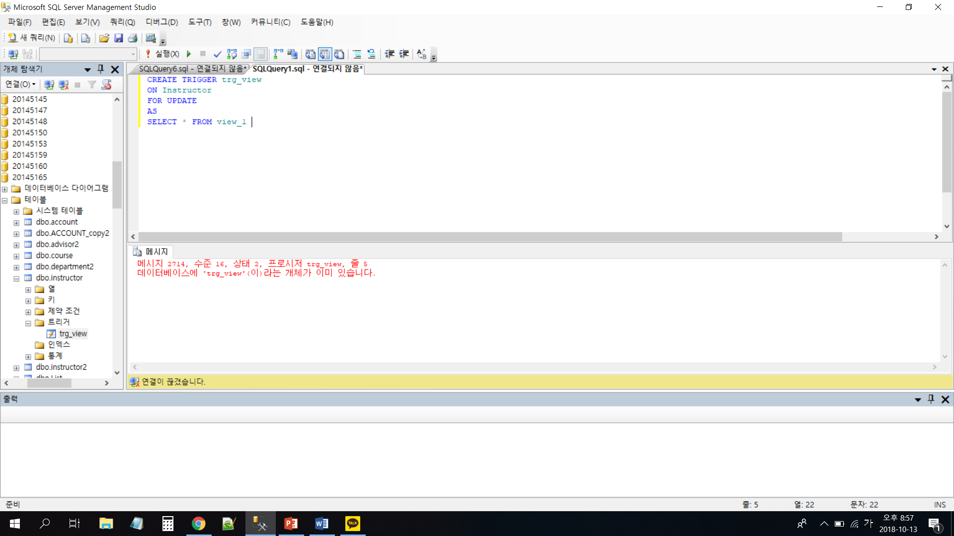

Trigger 삭제

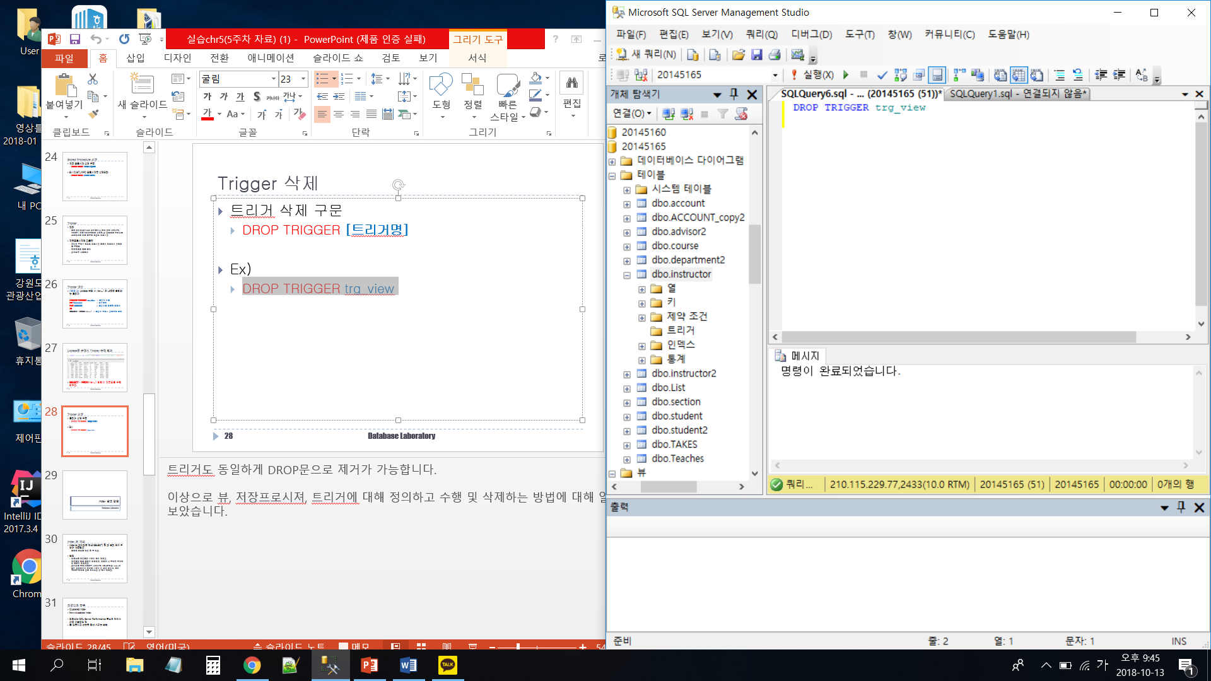

인덱스 생성

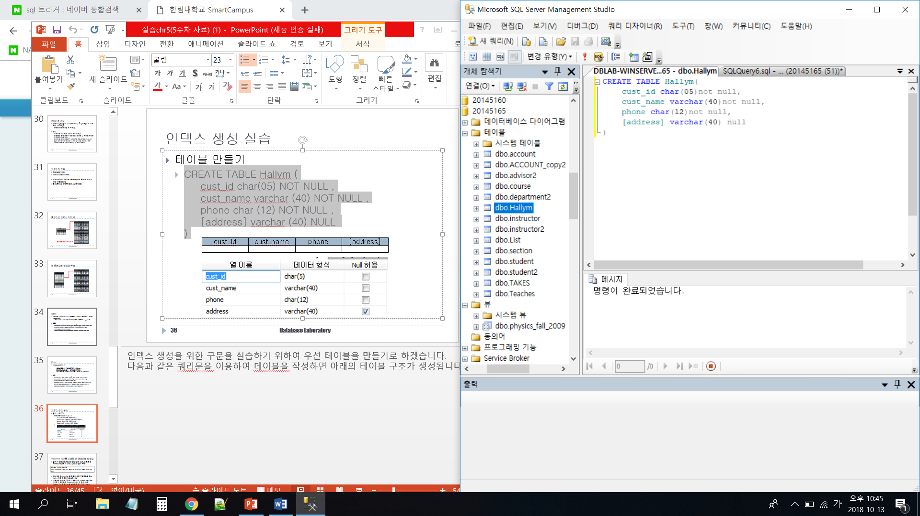

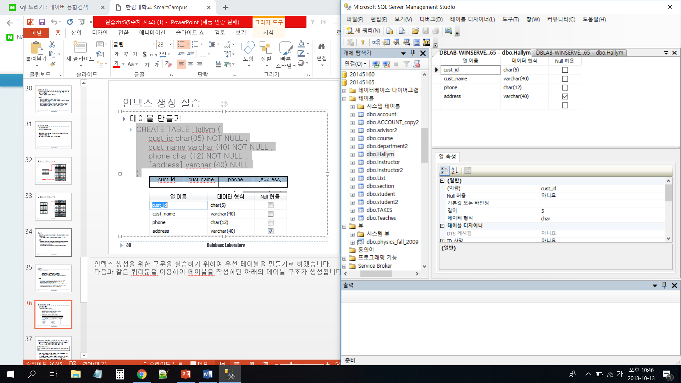

PRIMARY KEY를 지정

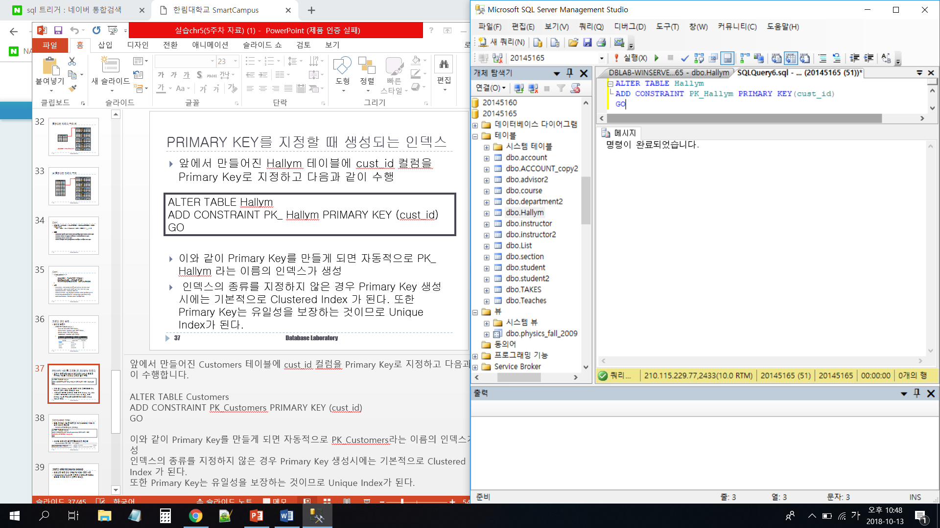

생성된 인덱스의 존재를 확인

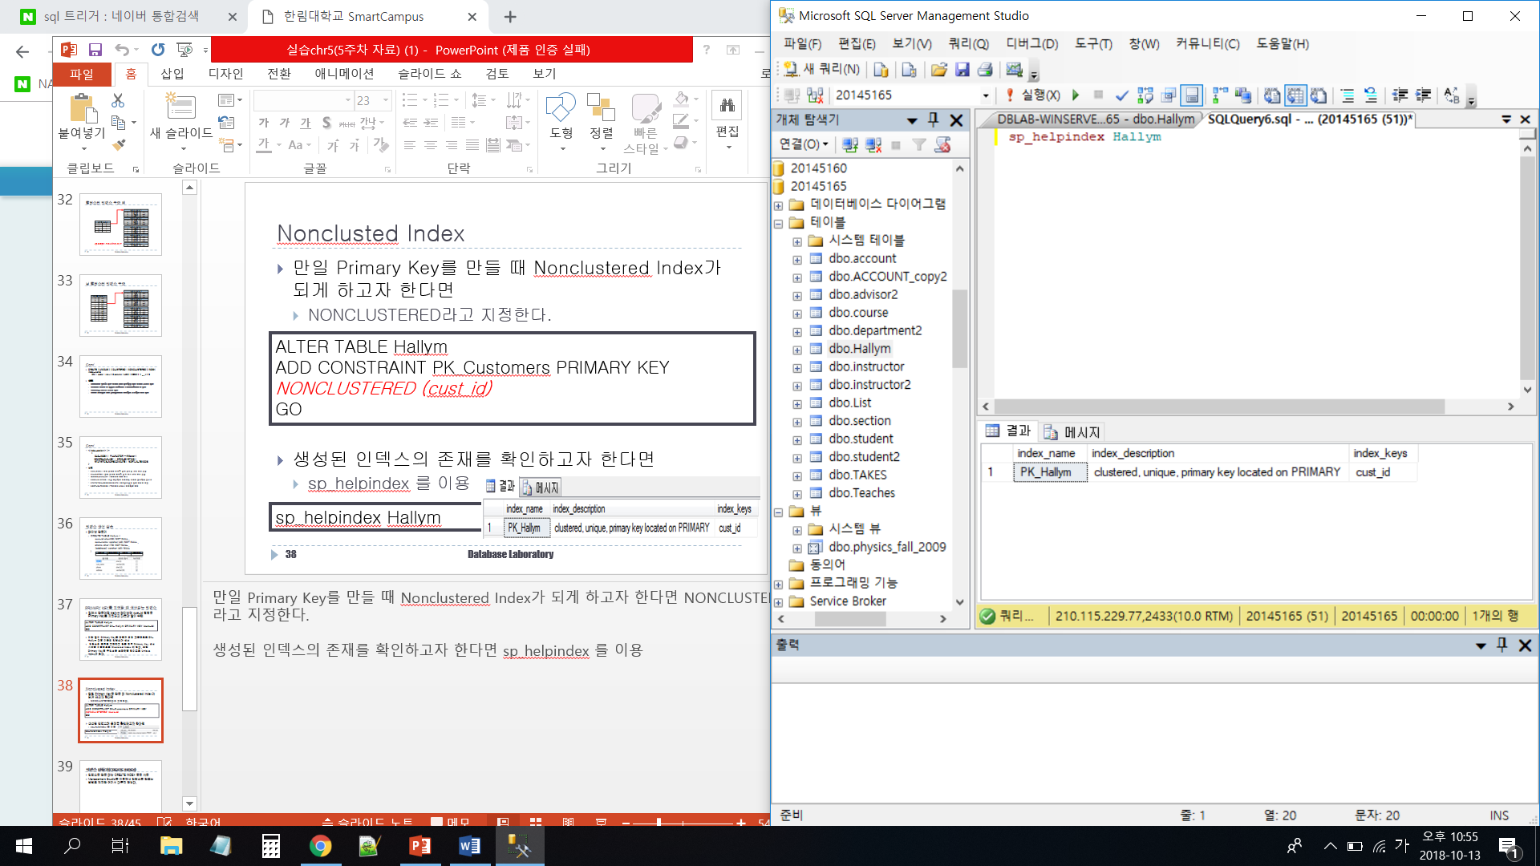

Nonclusted Index 생성은 이미 PRIMARY KEY를 설정하여 에러가 납니다.

인덱스 예제1)

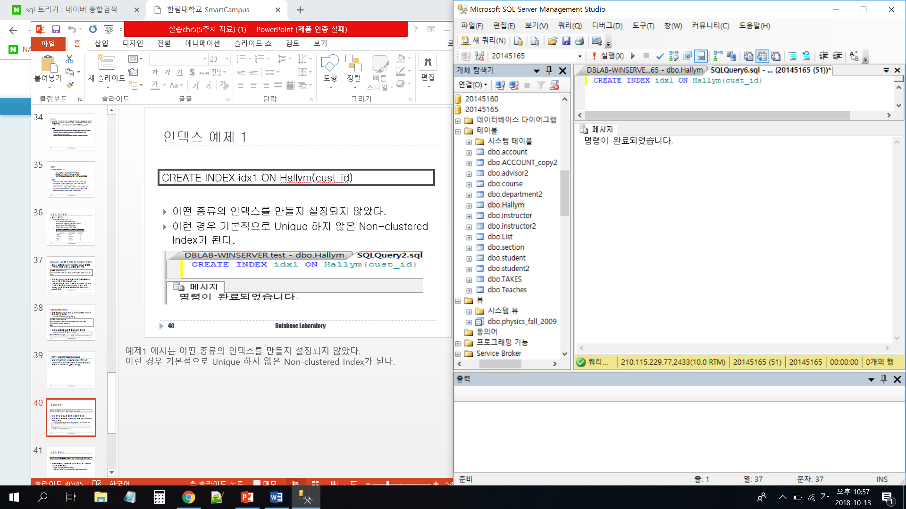

인덱스 예제2)

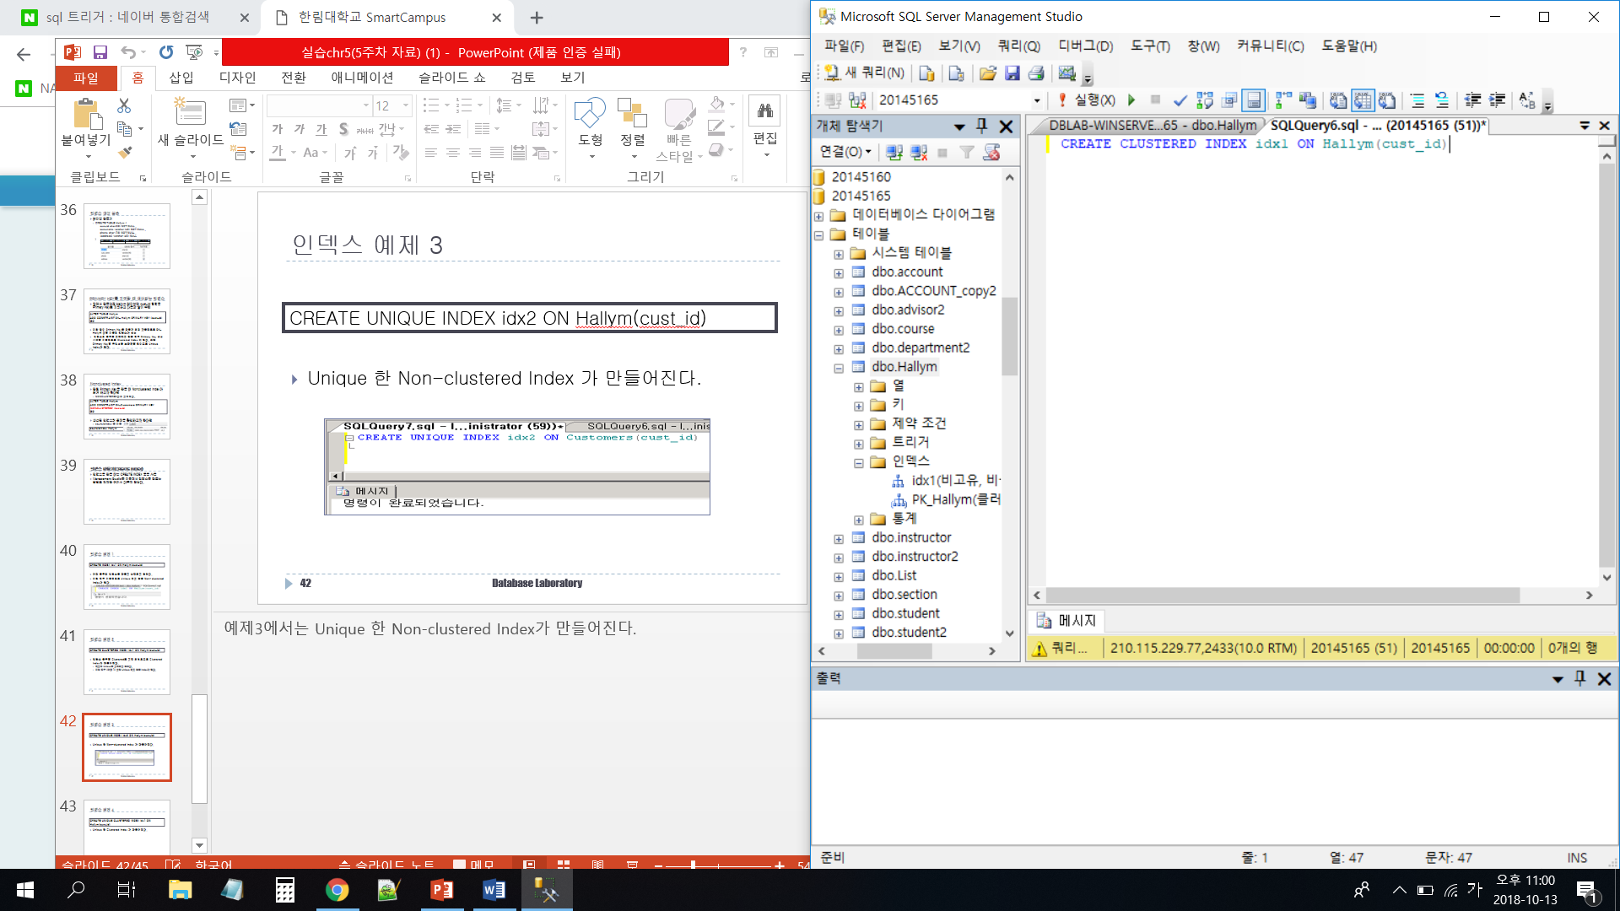

인덱스 예제3)

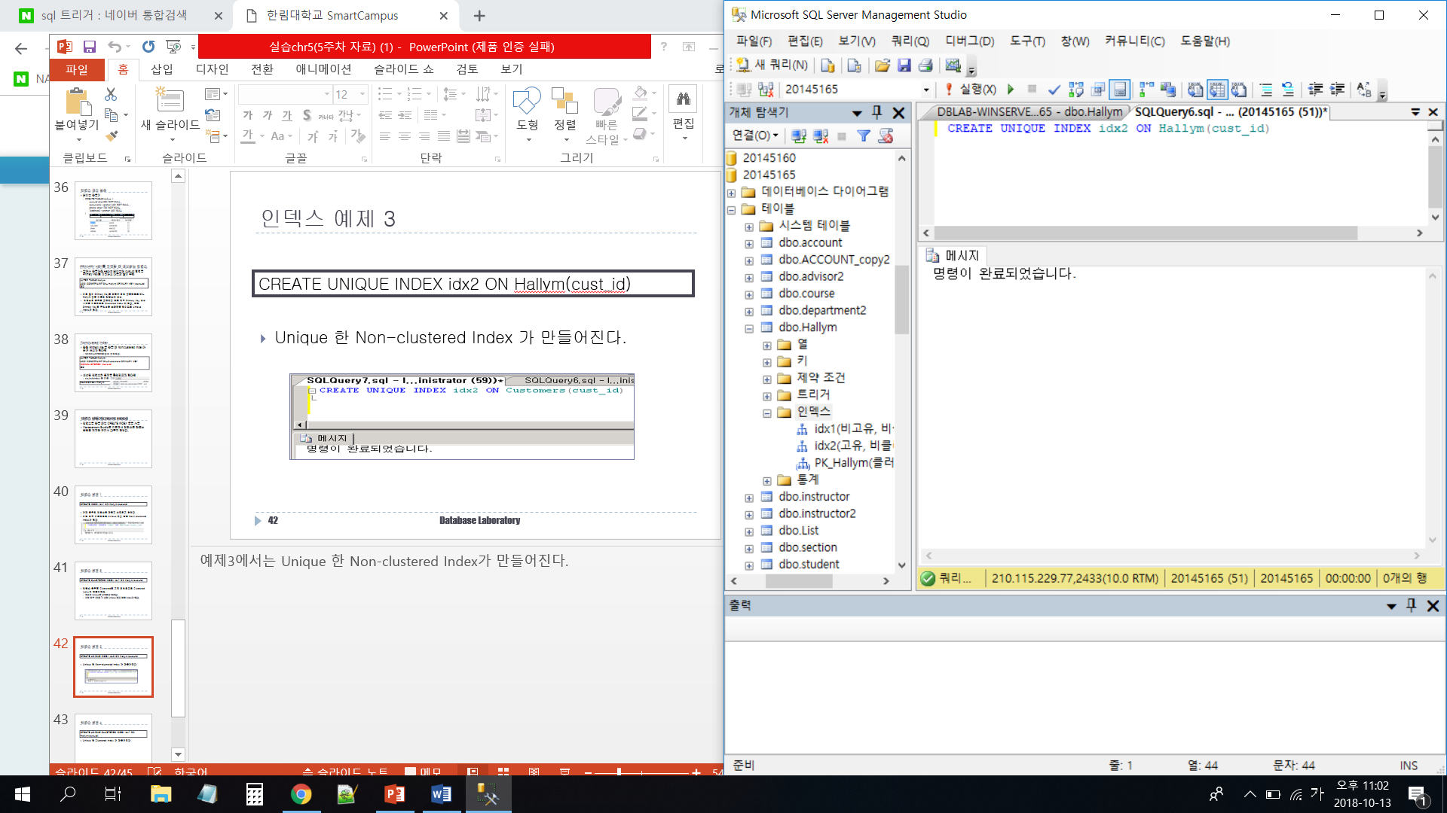

인덱스 예제4)

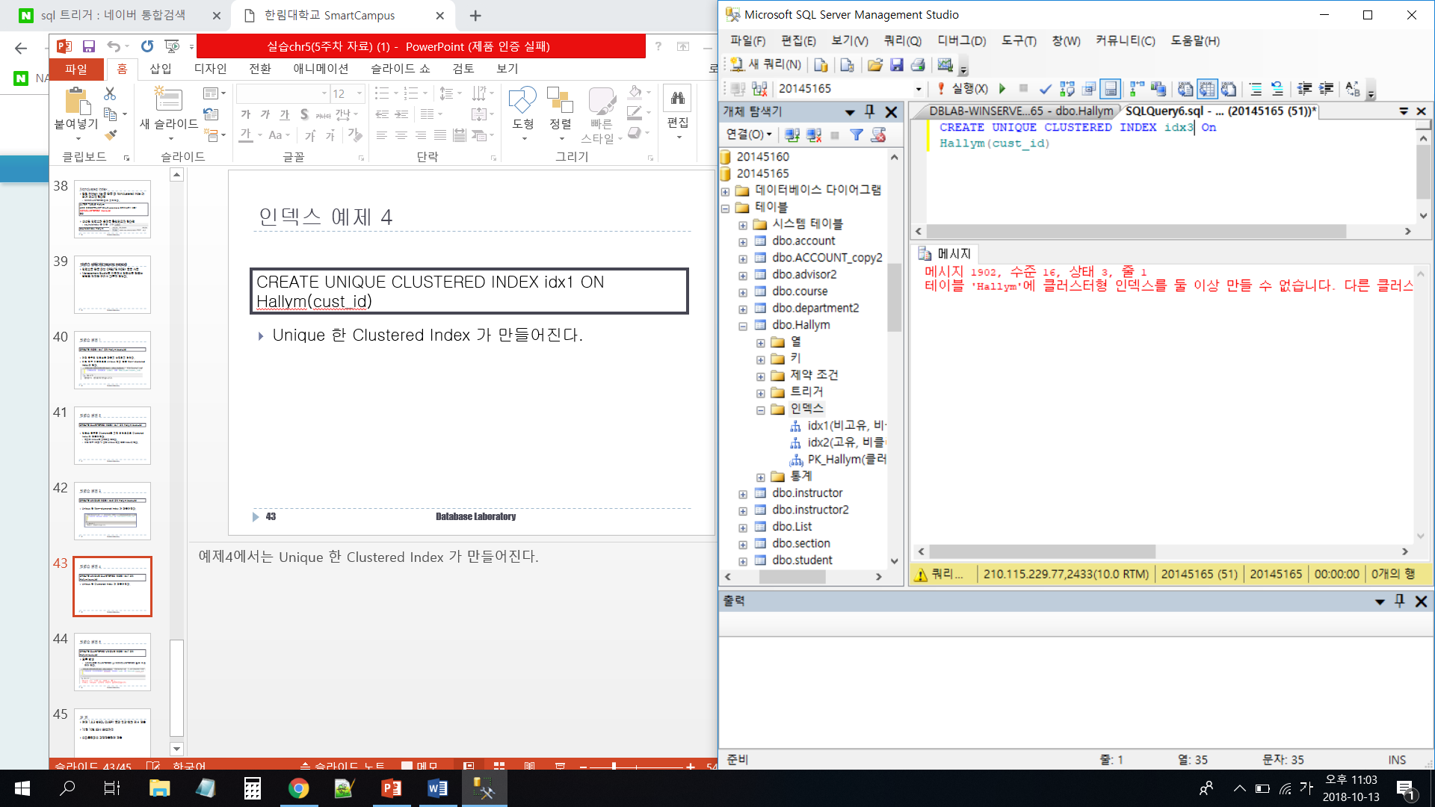

다른 인덱스를 만들 시 기존에 인덱스를 둘 이상을 만들 수 없다고 나옵니다.

예제5)

